Информация
Отдела по вопросам культуры, молодежной политики, физкультуры и спорта Администрации Большесолдатского района, в рамках антинаркотического месячника «Курский край без наркотиков»
на 11.03.2015 г.
Во всех учреждениях культуры района проводятся мероприятия антинаркотической направленности, согласно ранее утвержденному плану. Так, 07.03.2015г. МКУК РДНТ была проведена тематическая дискотека для молодёжи: « Твоя жизнь и наркотики… Твой выбор?». В Волоконском ЦСДК 04.03.2015г., работниками культуры была проведена беседа среди подрастающего поколения: «Детство без наркотиков», где также были розданы листовки и календарики для населения, с призывом к здоровому образу жизни и телефонами доверия. В Розгребельском ЦСДК 07.03.2015г. демонстрировался фильм «Игла», зрителями которого стали обучающиеся старших классов и более старшие жители с. Розгребли. В Борщенском ЦСДК 09.03.2015г. прошло театрализованное представление антинаркотической направленности «Как медведь трубку нашёл».
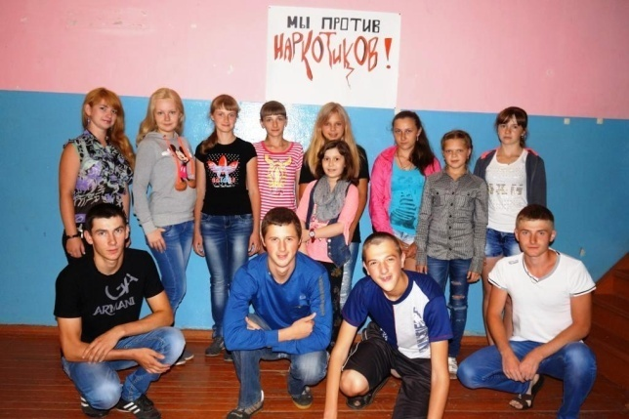
В Любостанском ЦСДК 09.03.2015г прошла информационно – просветительская встреча с молодёжью: «Жизнь над пропастью».
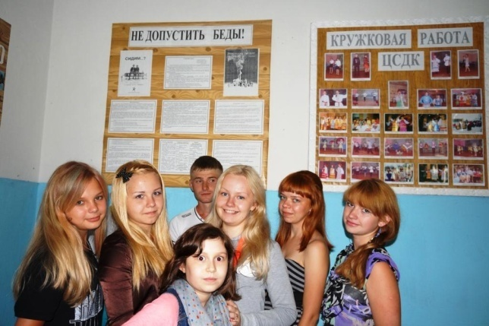
В Н-Гридинском и Сторожевком ЦСДК прошли конкурсы детских рисунков «Дети против наркотиков», «Не допустить беды». Там же были розданы листовки. Во всех домах культуры района ежедневно по громкой связи транслируются обращения к населению «Говорим наркотикам – нет!».
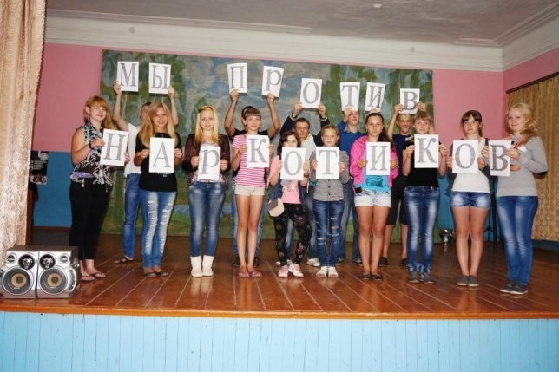
В детской библиотеке-музее состоялся обзор книжной выставки по данной тематике, а также с юными читателями был проведен «Блиц-опрос» по здоровому образу жизни и беседа «Древняя Русь - здоровый образ жизни»
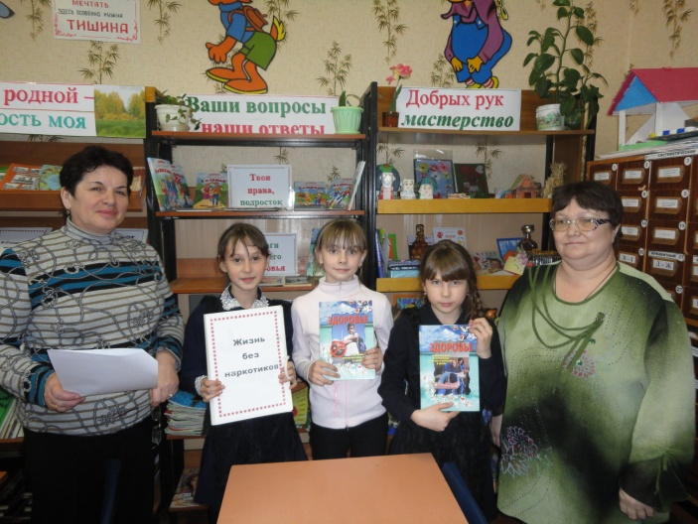
Интересно проходят, ставшие популярными среди малышей, физкультминутки «Даёшь ЗОЖ».

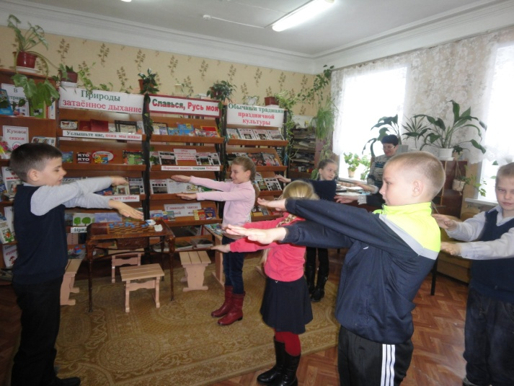

Волонтерами Большесолдатского района роздано 250 листовок с информацией о проведении антинаркотического месячника «Курский край без наркотиков» с телефонами доверия. Проведено анонимное тестирование молодежи в колическтве 100 человек, направленное на выяснение отношения молодежи к употреблению наркотиков. Кроме того, волонтерскими объединениями был организован цикл классных часов, посвященных данной проблеме.

Руководитель Отдела по вопросам культуры,
молодежной политики,физкультуры и спорта
Администрации Большесолдатского района О. В. Шаталова

